Стилизация форм css

Приложения получают данные от пользователей, в основном, через формы. Возьмем для примера обычную форму регистрации. Там всегда будет несколько полей, куда пользователь может ввести нужную информацию (свое имя, email и т.д.).
Раньше на сайтах были простые, скучные HTML-формы без всякой стилизации. Но с появлением CSS все изменилось. Благодаря новейшим свойствам CSS мы сейчас можем создавать куда более интересные и красивые формы.
И это не мое личное мнение. На иллюстрации ниже вы видите, как выглядит обычная HTML-форма без CSS.
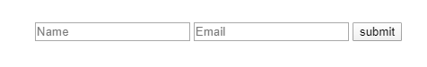
А вот так выглядит та же форма, но уже с использованием css
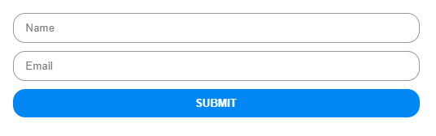

Самый простой способ выбрать элементы ввода — использовать селекторы атрибутов. Селектор атрибутов задает css свойства для выбранного атрибута.
Общий вид селектора атрибутов:
название тега[нужный атрибут] { … }

Пример:
input[type="text"]{
будет выбран элемент input с атрибутом text
}
Этот селектор будет выбирать все элементы с данным атрибутом, если вам нужно выбрать отдельный элемент, то следует использовать классы.
Селектор по атрибутам может включать в себя любой атрибут в html теге.

Чтобы сделать текстовое поле более привлекательным, можно использовать следующие свойства CSS:
- Padding (внутренние отступы)
- Margin (внешние отступы)
- Border (граница)
- Box shadow (тень блока)
- Border radius (для скругления границ)
- Width (ширина)
- Font (шрифт)
Стилизация чекбоксов и радиокнопок

Дефолтные чекбоксы и радиокнопки очень сложно стилизовать, для этого требуется более сложный CSS-код (и HTML — тоже).
Для стилизации чекбокса используйте следующий HTML-код.
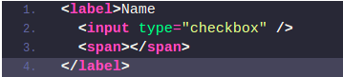

Поскольку мы используем <label> в качестве обертки для <input>, если вы кликнете на любой элемент внутри <«label«>, «кликнутым» будет <input>.
- Мы спрячем <input>, потому что браузеры практически не позволяют нам его модифицировать.
- <span> создает пользовательский чекбокс.
- Чтобы получить положение «отмечено» и стилизовать пользовательский чекбокс, мы будем использовать псевдокласс input:checked. Псевдокласс checked применяет css свойства тогда когда будет кликнут либо radiobutton, либо checkbox

Вот пользовательский чекбокс (комментарии в CSS-коде поясняют происходящее более подробно):

label {
position: relative;
padding-left:30px; /* создает пустое пространство для кастомного чекбокса */
cursor: pointer;
}
/* скрывает стандартный чекбокс */
label input[type=checkbox] {
position: absolute;
/* скрытие элемента */
opacity: 0;
width:0;
height:0;
}
/* кастомный чекбокс */
label span {
position: absolute;
/* позиционируем в пустое место label */
top:0;
left:0;
width:20px;
height:20px;
background-color: #ddd;
transition: .3s background-color; /* меняем задний фон анимировано*/
}
/* иконка чекбокса */
label span:after {
content: "";
position: absolute;
display: none;

left: 6px;
top: 2px;
width: 4px;
height: 10px;
border: solid white;
border-width: 0 3px 3px 0;
transform: rotate(45deg);
}
label:hover span {
background-color: #ccc;
}

/**** Здесь происходит момент срабатывания ***/
label input:checked ~ span {
background-color: #2eaadc;
}
label input:checked ~ span:after {
display:block;
}
В данном примере для срабатывания используется родственный селектор ~. Родственный селектор применяет css свойство для элемента который стоит рядом с ним.
Общий вид родственного селектора
селектор1 ~ селектор2 { ...}

Так будет выглядеть сверстанный нами чекбокс
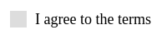
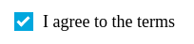

Вот пользовательская радиокнопка:

label {
display:block;
margin-bottom:4px;
position: relative;
padding-left:30px;
cursor: pointer;
}

label input[type=radio] {
position: absolute;
opactiy: 0;
width:0;
height:0;
}
label span {
position: absolute;
top:0;
left:0;
width:20px;
height:20px;
background-color: #ddd;
border-radius: 50%;
transition: .3s background-color;
}
label span:after {
content: "";
position: absolute;
display: none;

top:50%;
left:50%;
transform: translate(-50%,-50%);
background-color:#fff;
width:8px;
height:8px;
border-radius:50%;
}
label:hover span {
background-color: #ccc;
}
label input:checked ~ span {
background-color: #2eaadc;
}
label input:checked ~ span:after {
display:block;
}

Так будет выглядеть сверстанная радиокнопка
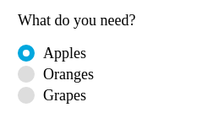

В обоих примерах мы использовали одну и ту же концепцию (input:checked).
В браузерах чекбоксы отображаются квадратиками, а радиокнопки — кружочками. Это лучше не менять, чтобы не путать пользователя.
Практика
Задание 1
Задания на формы находятся по ссылке: Кликни и получи задание

